ĐỀ THI VÀO 10
Bài 1: (3,0 điểm)
- Giải phương trình:
- Giải hệ phương trình:
- Cho biểu thức :
- Tìm tất cả các cặp số nguyên dương (x;y) thảo mãn
Bài 2: (2.0 điểm)
Cho parabol (P): và đường thẳng (D): ( với m là tham số).
- Vẽ Parabol (P)
- Tìm tất cả các giá trị của m để (P) cắt (D) có đúng một điểm chung.
- Tìm tọa độ các diểm thuộc (P) có hoành độ bằng hai lần tung độ.
Bài 3: (1 điểm)
Hưởng ứng phong trào “Vì biển đảo Trương Sa” một đội tàu dự định chở 280 tấn hàng ra đảo. Nhưng khi chuẩn bị khởi hành thì số hàng hóa dẫ tăng thêm 6 tấn so với dự định. Vì vậy đội tàu phải bổ sung thêm 1 tàu và mối tàu chở ít hơn dự định 2 tấn hàng. Hỏi khi dự định đội tàu có bao nhiêu chiếc tàu, biết các tàu chở số tấn hàng bằng nhau?
Bài 4: (3,5 điểm)
Cho đường tròn (O) và một điểm A cố định nằm ngoài (O). Kẻ tiếp tuyến AB, AC với (O) ( B,C là các tiếp điểm). Gọi M là một điểm di động trên cung nhỏ BC( M khác B và C). Đường thẳng AM cắt (O) tại điểm thứ 2 là N. Gọi E là trung điểm của MN.
- Chứng minh 4 điểm A,B,O,E cùng thuộc một đường tròn. Xác định tâm của đường tròn đó.
- Chứng minh
- Chứng minh và
d) Gọi I, J lần lượt là hình chiếu của M trên cạnh AB, AC. Xác định vị trí của M sao cho tích MI.MJ đạt giá trị lớn nhất.
Bài 5: (0,5 điểm)
Cho hai số dương x, y thỏa xy = 3. Tìm giá trị nhỏ nhất của biểu thức
Đáp án:
Bài 1:
1. Giải phương trình và hệ PT
- x² +8x +7 = 0
Ta có: a-b+c=1-8+7=0 nên pt có hai nghiệm phân biệt:
x₁=-1; x₂=-7
Vậy tập nghiệm của PT là : S={-1;-7}
- Ta có: 4x²-y²=3⇔(2x+y)(2x-y)=3⇔
Vậy nghiêm dương của pt là (1; 1)
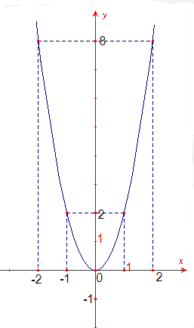
Bài 2:
- Vẽ đồ thị hàm số:

x | -2 | -1 | 0 | 1 | 2
y= | 8 | 2 | 0 | 2 | 8

- Xét phương trình hoành độ giao điểm cả (P) và (D):
=⇔ 2x²-x+m-1=0
Δ=(-1)²-4.2(m-1)=9-8m
Để (P) và (D) có một điểm chung thì : Δ=0⇔9-8m=0⇔m=
Vậy với m= thì (P) và (D) có một điểm chung.
- Điểm thược (P) mà hoành độ bằng hai lần tung độ nghìa là x=2y nên ta có:
y=2(2y)²⇔y=8y²⇔
Vậy điểm thuộc (P) mà hoành độ bằng hai lần tung độ là (0;0) , (,)
Bài 3
Gọi x(chiếc) số tàu dự định của đội( x∈N*, x<140)
số tàu tham gia vận chuyển là x+1(chiếc)
Số tấn hàng trên mỗi chiếc theo dự định: (tấn)
Số tấn hàng trên mỗi chiếc thực tế: (tấn)
Theo đề bài ta có pt: -=2
⇔280(x+1)-286x=2x(x+1)
⇔x²+4x-140=0
⇔
Vậy đội tàu lúc đầu là 10 chiếc.
Bài 4:
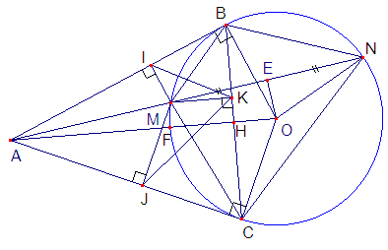
- Ta có: EM=EN(gt)⇒OE⊥MN⇒
Mà (AB là tiếp tuyến (O))
Suy ra: hai điểm B, E thuộc đường tròn đương kính AO. Hay A,B,E,O cùng thuộc một đường tròn, tâm của đường tròn là trung điểm của AO.
- Ta có: (góc ở tâm và góc nt cùng chắn một cung).
Mặt khác:
suy ra: (đpcm)

- Xét ΔAMC và ΔACN có
⇒ΔAMC ΔACN(g.g)
(đpcm)
- Ta có: AE²=AO²-OE²(áp dụng ĐL Pi-ta-go vào ΔAEO )
AC²=AO²-OC²(áp dụng ĐL Pi-ta-go vào ΔACO )
Suy ra: AE²-AC²=OC²-OE²=ON²-OE²=EN²= hay MN²=4(AE²-AC²)
- Kẻ MK⊥BC, đoạn AO ∩ (O) ={F}, AO∩BC ={H}
Ta có: ( tứ giác MJCK nt)
(cùng chắc cung MC)
(tứ giác MKBI nt)
Suy ra: (1)
Chứng minh tương tự ta cũng có: (2)
Từ (1) và (2) suy ra: ΔMIK ΔMKJ (g.g)
Để MI.MJ lớn nhất thì MK phải lớn nhất. Mặt khác M thuộc cung nhỏ BC nên MK≤FH⇒ vậy MK lớn nhất khi MK=FH. Hay
Vậy khi A, M, O thẳng hàng thì MI.MJ đạt giá trị lớn nhất.

Bài 5:
Áp dụng bđt Cosi ta có: ≥2 (1)
3x+y≥⇔ (2)
Từ (1) và (2) suy ra:P= ≥6⇔P=≥
Vậy MinP=khi

